# 7 Membuat Tile Platform

|  |  |  |
| --- | --- | --- |
| **NIM** | : | 2118017 |
| **Nama** | : | Jordano saxonio |
| **Kelas** | : | A |
| **Asisten Lab** | : | Natasya octavia 2118034 |

## Tugas 1 : Membuat Tilemap

1. **Membuat Tilemap**
2. Buka project Unity sebelumnya yang telah diimpor dengan asset dari Unity Asset Store bisa dilihat dari gambar dibawah ini.

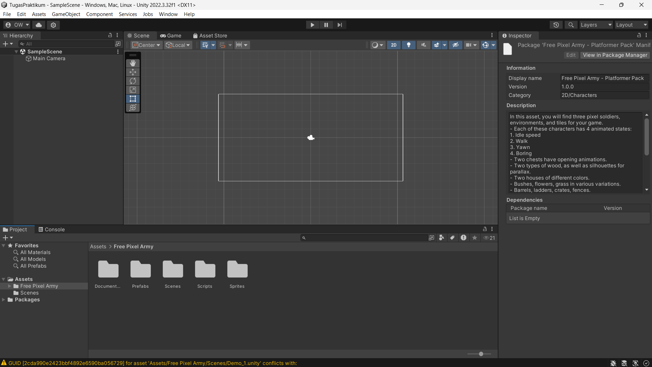

1. Klik kanan pada folder Assets, kemudian plih Create > folder dan beri nama folder tersebut “TugasPraktikum”. Dan didalam folder “TugasPraktikum” tambahkan 2 folder baru yaitu “Tiles” dan “Tile Palette”.

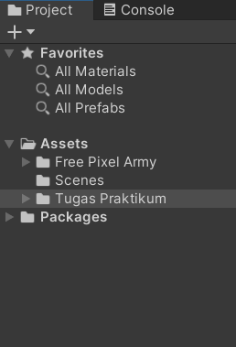

1. Di dalam folder “TugasPraktikum”, klik kanan lalu pilih Create > Scene. Berikan nama pada Scene tersebut. Setelah itu, klik dua kali pada Scene tersebut.

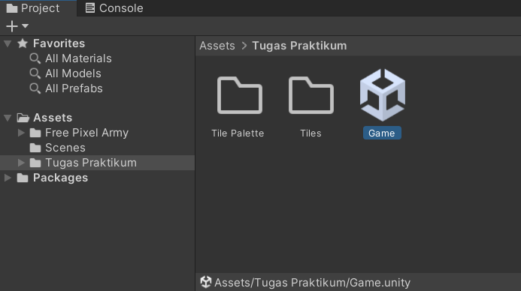

1. Klik pada Window “Game”, lalu klik pada bagian Fee Aspect, pilih rasio 16:9, dan kemudian kemudian kembali ke Window Scene.

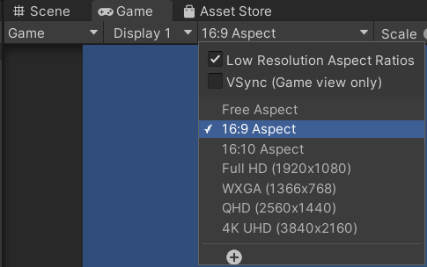

1. Klik menu Windows > 2D > Tile Palette

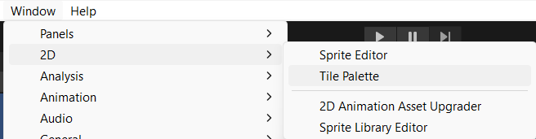

1. Ketika Windows tile palette muncul, pilih Create New Palette, berikan nama pada palette, setelah itu klik Create. Simpan palette tersebut kedalam folder “Tile Palette” yang tealh dibuat sebelumnya.

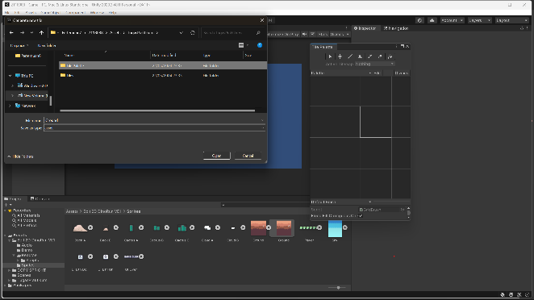

1. Cari Asset Tecture yang telah didownload sebelumnya. Klik panah kecil disebelah tileset tersebut untuk membuka berbagai file. Drag asset yang diperlukan kedalam tile palette, simpan dalam fole “Tile” yang sudah dibuat sebelumnya. Tile yang terletak pada menu Tile Palette akan digunakan untuk membuat platform yang akan digunakan dalam game.

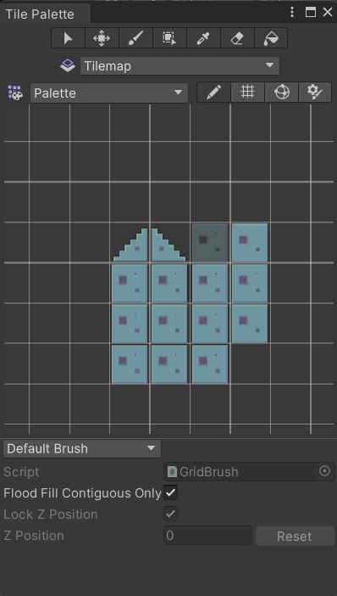

1. Pada menu Hierarchy, buatlah game object baru dengan cara klik kanan, pilih 2D Object > Tilemap > Rectangular, maka ini akan menampilkan kotak – kotak pada area kerja untuk memudahkan penempatan tile.

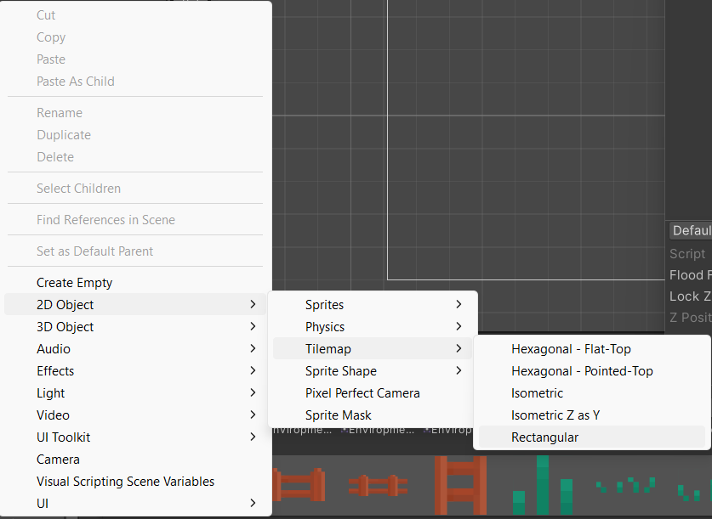

1. Kemudian dalam tile palette, gunakan opsi “Paint With Active Brush” untuk menempatkan tile pada area kerja.

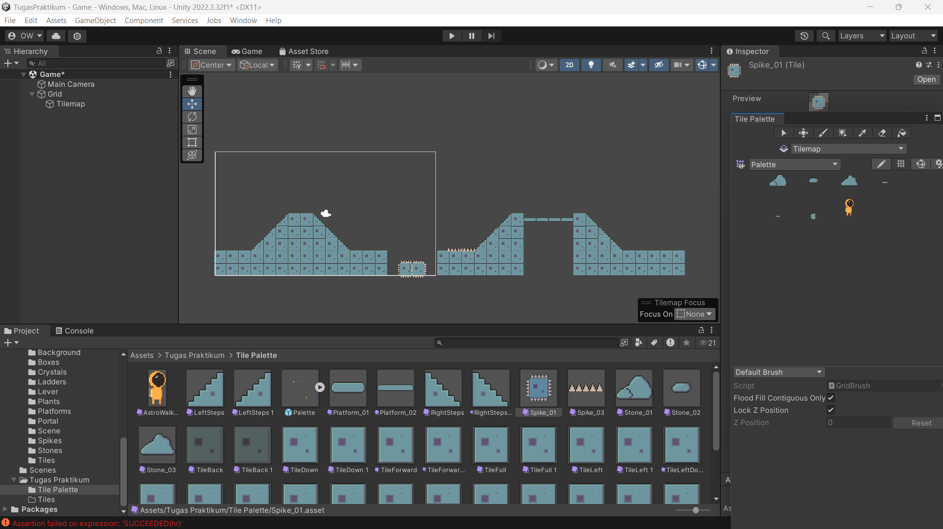

1. Klik kanan pada menu Hierarchy, Pilih Create Empty.

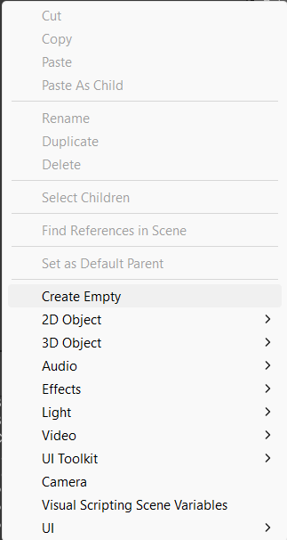

1. Cari asset texture yang sebelumnya di download, lokasi texture assets tersebut bisa dilihat Digambar dibawah ini.

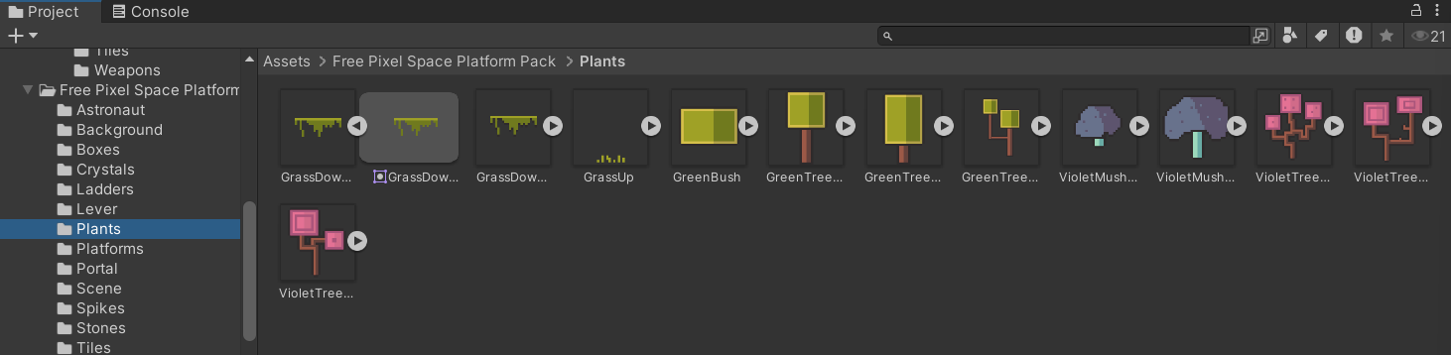

1. Untuk mengubah ukuran Property Gunakan Rect Tools.



1. Klik Tilemap. Pada inspector, klik Add Component.

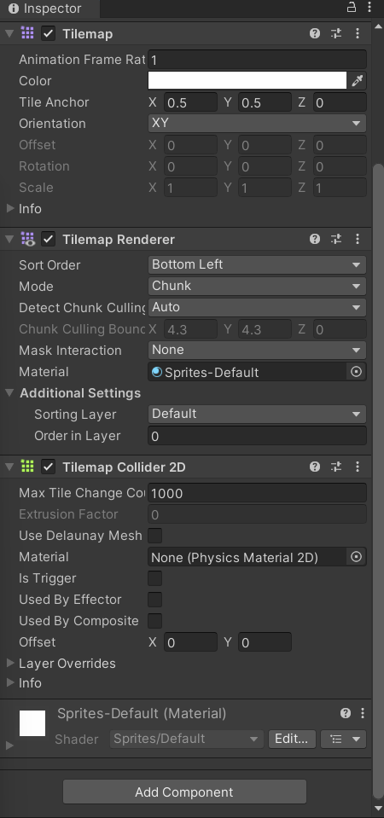

1. Cari Komponen Bernama Tilemap Collider 2D, komponen tersebut berguna agar saat memasukkan karakter game, nantinya dapat menyentuh bagian tanah.

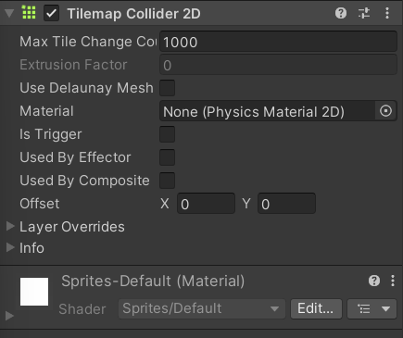

1. Untuk membuat background, klik pada Hierarchy > 2D Object > Sprite > Square, dan ganti namanya menjadi “background”.

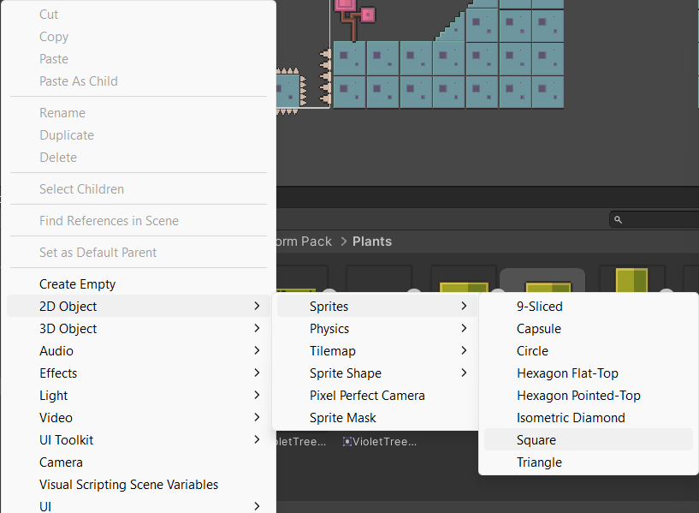

1. Kemudian cari asset, klik dan pergi ke inspector. Pada bagian Mash type ini ubahlah menjadi Full React.

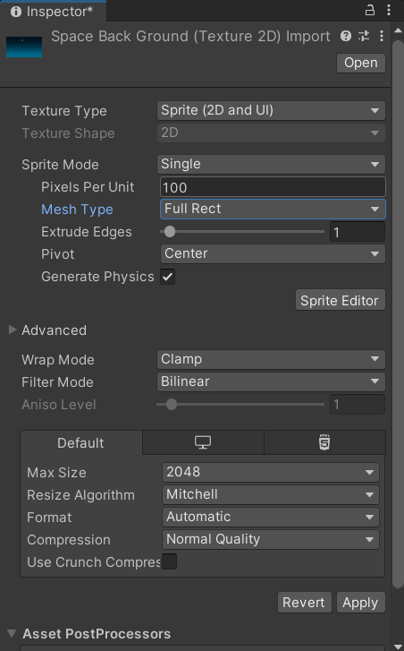

1. Drag and drop asset kedalam folder “background”.

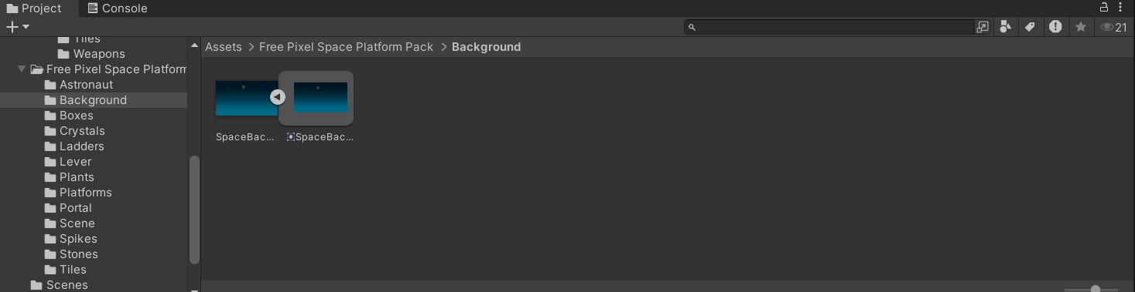

1. Kemudian pergi ke inspector, pada Draw Mode ubahlah menjadi Tiled dan sesuaikan size width and heightnya sesuai ukuran kamera atau tilemap. Jika background menutupi layer, ubahlah order in layer menjadi -1.

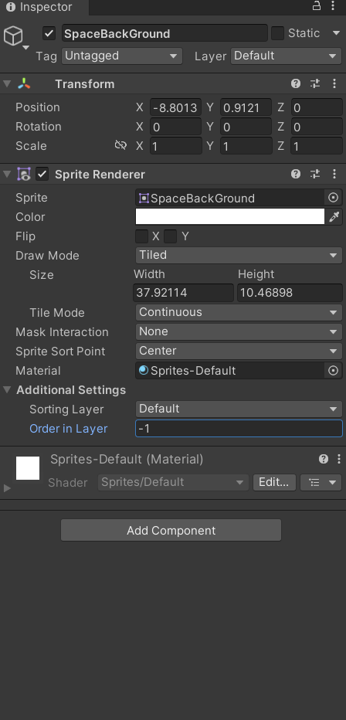

1. Untuk mengetes apakah collider tersebut berhasil apa tidak, tambahkan satu karakter kedalam lembar kerja.

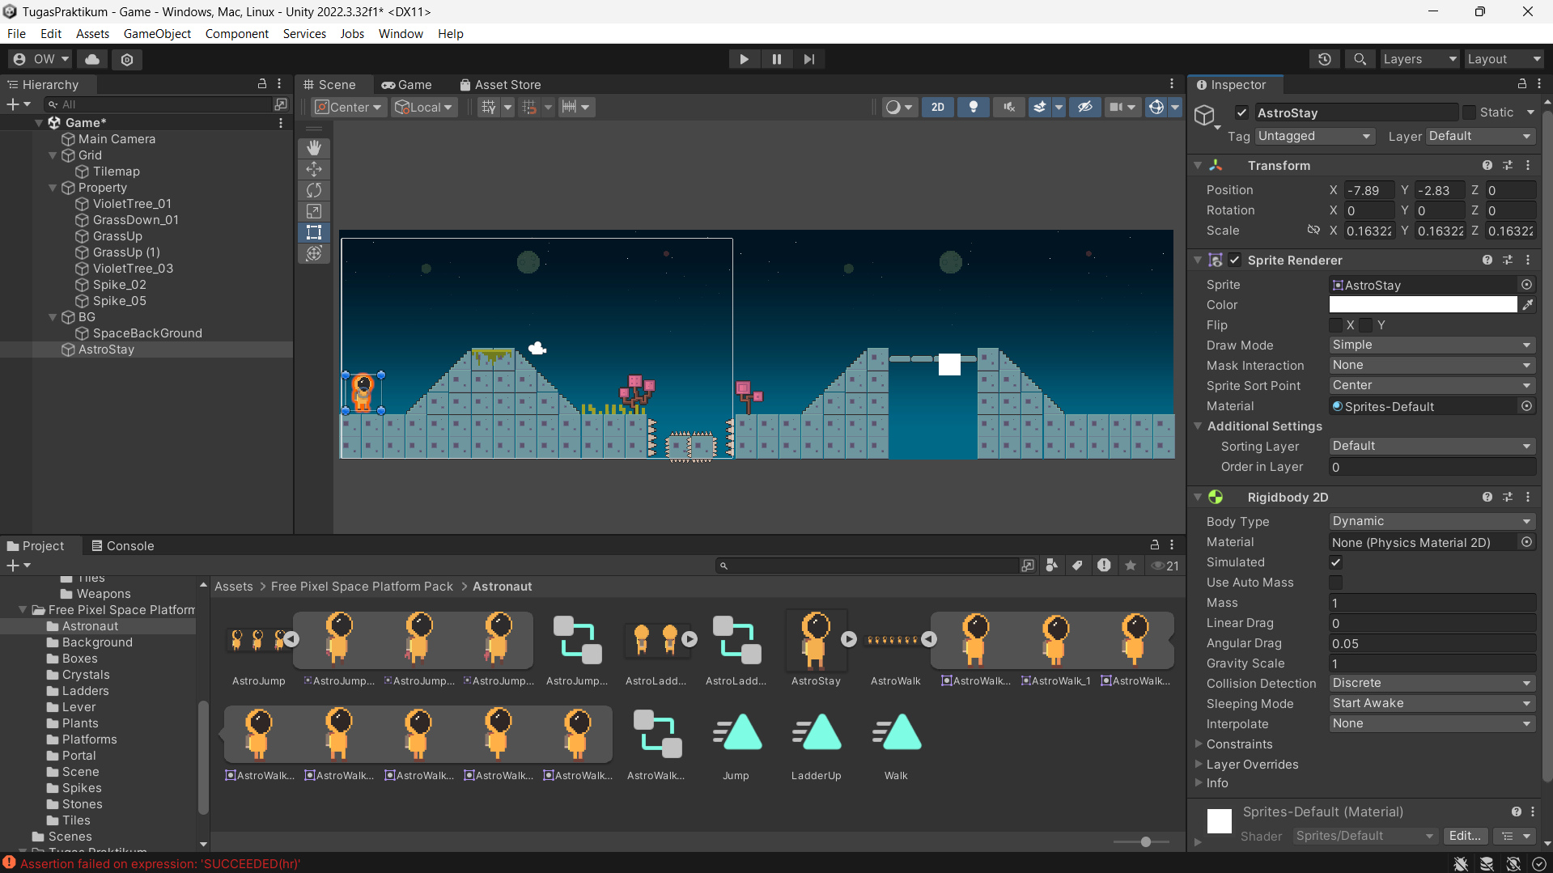

1. Klik karakter tersebut, pergi ke inspector dan klik Add Component, kemudian cari komponen Bernama RigidBody2D, komponen tersebut berguna untuk memberikan efek gravitasi pada object.

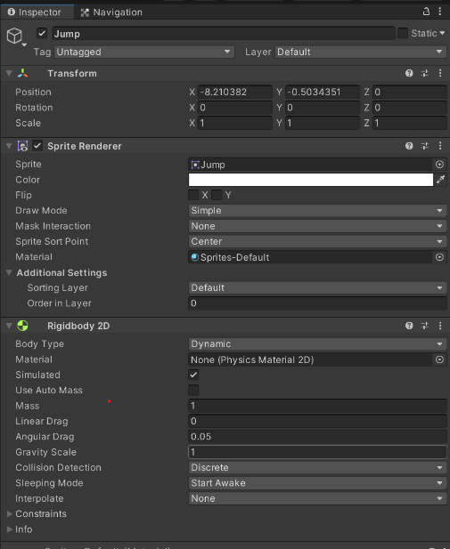

1. Jika di play, karakter tersebut akan jatuh ke bawah melewati tanah, karena hanya diberi gravitasi.

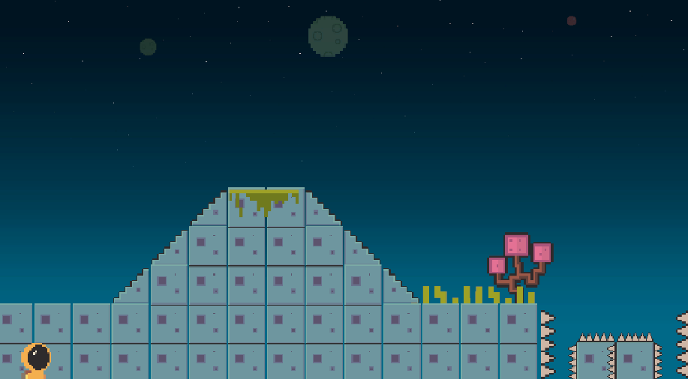

1. Tambahkan satu lagi komponen bernama Box Collider 2D.

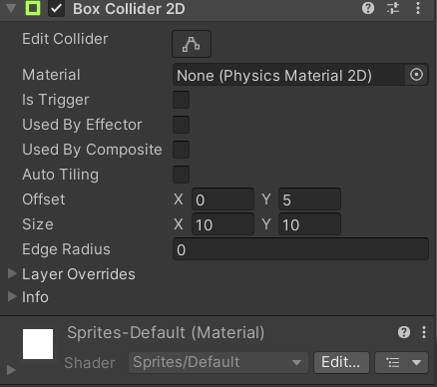

1. Jika di Play, maka karakter akan berpijak pada tanah, tilemap dan karakter keduanya harus diberi collider agar keduanya saling menabrak.

